隔热检查计算书
公共建筑

工程名称 | 赣水绿建
工程地点 | 江西-赣州
设计编号 | 081001
建设单位 | 建设工程系
设计单位 | 四人组
设 计 人
校 对 人
审 核 人
计算日期 | 2020年12月24日


采用软件 | 斯维尔节能设计BECS2020
软件版本 | 20200505(SP1)
研发单位 | 北京绿建软件股份有限公司
正版授权码 | T15100050098

目 录

1 建筑概况 3
2 评价依据 3
3 评价目标与方法 3
3.1 评价目标 3
3.2 评价方法 3
4 边界条件参数设置 5
4.1 基本设置 5
4.2 室外空气温度 5
4.3 室外太阳辐射照度 6
4.4 室内空气温度 6
5 工程材料 7
6 工程构造 7
6.1 屋顶构造 7
6.1.1 屋顶构造一 7
6.2 外墙构造 8
6.2.1 外墙构造一 8
6.3 热桥柱构造 11
6.3.1 热桥柱构造一 11
6.4 热桥梁构造 14
6.4.1 热桥梁构造一 14
7 验算结论 17
7.1 空调房间 17

建筑概况
工程名称 | 赣水绿建
工程地点 | 江西-赣州
地理位置 | 北纬：25.83° | 东经：114.93°
气候子区 | 夏热冬冷
大气透明度等级 | 4
建筑面积 | 地上72733㎡ 地下0㎡
建筑层数 | 地上14 地下0
建筑高度 | 56.1m
结构类型

评价依据
1. 公共建筑节能设计标准GB50189-2005
2. 《民用建筑热工设计规范》GB50176
3. 《绿色建筑评价标准》 GB/T 50378
4. 《绿色建筑评价技术细则（试行）》
5. 施工图、设计说明、节能计算书

评价目标与方法

评价目标
- 依据《民用建筑热工设计规范》和《绿色建筑评价标准》的要求和规定，屋顶和外墙的隔热性能应满足要求。
- 通过房间围护结构的内表面温度计算，判断是否不大于《民用建筑热工设计规范》给出的内表面最高温度。

评价方法
- 在给定两侧空气温度及变化规律的情况下，外墙内表面最高温度应符合表3.2.1的要求：
表3.2.1 外墙内表面最高温度的限值
房间类型 | 自然通风房间 | 空调房间
房间类型 | 自然通风房间 | 重质围护结构  （D≥2.5） | 轻质围护结构  （D＜2.5）
内表面最高温度 | ≤ t_{e.max} | ≤t_{i}+2 | ≤t_{i}+3

- 在给定两侧空气温度及变化规律的情况下，屋面内表面最高温度应符合表3.2.2的要求：
表3.2.2 屋顶内表面最高温度的限值
房间类型 | 自然通风房间 | 空调房间
房间类型 | 自然通风房间 | 重质围护结构  （D≥2.5） | 轻质围护结构  （D＜2.5）
内表面最高温度 | ≤ t_{e.max} | ≤t_{i}+2.5 | ≤t_{i}+3.5

表中：—围护结构内表面最高温度（），应按《民用建筑热工设计规范》 GB50176-2016附录C.3 的规定计算；
$t_{i}$—室内空气温度，（）。
t_{e.max}—累年日平均温度最高日的最高温度（）,应按《民用建筑热工设计规范》
GB50176-2016配套软件气象数据取用。

- 外围护结构内表面最高温度按照规范《民用建筑热工设计规范》(GB50176-2016)附录C.3 的规定计算：
- 按式3.2.3-1建立常物性、无内热源的一维非稳态导热的内部微分方程，微分方程的求解可采用有限差分法：
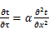 （3.2.3-1）
式中： —温度对于时间的导数，/s。
—材料的导温系数，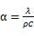，m²/s。
- 按式3.2.3-2建立第三类边界条件隐式差分格式边界节点方程（边界节点1，节点n 可参照）：
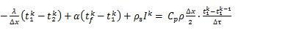（3.2.3-2）
式中：$C_{p}$—材料的比热， J /(kg·K)；
$ρ$—材料的密度，kg/m³；
—材料的导温系数，，m²/s；
$Δx$—差分步长，m；
—材料的导热系数，［W/(m·K)］；
$t_{f}^{k}$—对流换热温度，。
- 按式3.2.3-3列出各内部节点和边界点的节点方程，并求解节点方程组得到外墙、屋顶内表面温度值。
,i=1,2,……n （3.2.3-3）
式中：$t_{i}$—差分节点温度值，。

边界条件参数设置

基本设置
公式及变量 | 变量名 |  | 数值 | 说明
（一）内表面边界条件（第三类边界条件）
 |  | 夏季室内温度， |  | 按《民用建筑热工设计规范》GB50176-2016第3.3.2条的规定取值。
 |  | 室内侧对流换热系数，W/(m²·K) | 8.7 | 按《民用建筑热工设计规范》 GB50176-2016附录B.4.1，表B.4.1-1取值。
（二）外表面边界条件（第三类边界条件）
 |  | 室外侧对流换热系数，(m²·K) | 19.0 | 按《民用建筑热工设计规范》 GB50176-2016附录B.4.1，表B.4.1-2取值。
 |  | 室外空气逐时温度， |  | 按《民用建筑热工设计规范》 GB50176-2016配套软件气象数据取用。
 |  | 表面法向太阳总辐射强度，包括直射和散射，W/m² |  | 按《民用建筑热工设计规范》 GB50176-2016配套软件气象参数取值。
 |  | 外表面太阳辐射吸收系数 |  | 根据工程构造取值。

室外空气温度
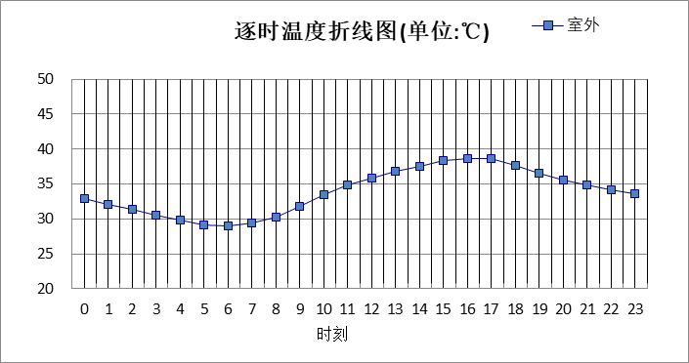

0:00 | 1:00 | 2:00 | 3:00 | 4:00 | 5:00 | 6:00 | 7:00 | 8:00 | 9:00 | 10:00 | 11:00
32.90 | 32.10 | 31.30 | 30.60 | 29.80 | 29.10 | 29.00 | 29.40 | 30.30 | 31.80 | 33.40 | 34.90
12:00 | 13:00 | 14:00 | 15:00 | 16:00 | 17:00 | 18:00 | 19:00 | 20:00 | 21:00 | 22:00 | 23:00
35.90 | 36.80 | 37.50 | 38.30 | 38.70 | 38.60 | 37.70 | 36.50 | 35.50 | 34.90 | 34.20 | 33.60

室外太阳辐射照度
变量 | 变量名 | 公式来源
 | 表面法向太阳总辐射强度，包括直射和散射，W/ m² | 按《民用建筑热工设计规范GB  50176-2016》配套软件气象数据取用。

时刻\朝向 | 东 | 南 | 西 | 北 | 水平
0:00 | 0.00 | 0.00 | 0.00 | 0.00 | 0.00
1:00 | 0.00 | 0.00 | 0.00 | 0.00 | 0.00
2:00 | 0.00 | 0.00 | 0.00 | 0.00 | 0.00
3:00 | 0.00 | 0.00 | 0.00 | 0.00 | 0.00
4:00 | 0.00 | 0.00 | 0.00 | 0.00 | 0.00
5:00 | 2.13 | 1.64 | 1.42 | 1.03 | 2.40
6:00 | 235.06 | 60.06 | 69.27 | 32.07 | 154.30
7:00 | 391.05 | 141.28 | 132.60 | 89.20 | 324.40
8:00 | 534.85 | 213.19 | 178.14 | 145.53 | 527.20
9:00 | 593.46 | 309.24 | 231.71 | 191.25 | 761.10
10:00 | 535.85 | 400.04 | 283.77 | 234.61 | 946.70
11:00 | 406.44 | 463.66 | 325.15 | 268.47 | 1071.30
12:00 | 327.27 | 457.71 | 397.47 | 269.75 | 1060.20
13:00 | 303.10 | 402.66 | 495.71 | 249.52 | 970.10
14:00 | 262.51 | 313.49 | 555.89 | 215.59 | 820.60
15:00 | 214.54 | 203.42 | 600.38 | 145.90 | 654.50
16:00 | 152.73 | 156.66 | 564.34 | 99.59 | 429.70
17:00 | 77.64 | 47.31 | 445.10 | 78.00 | 186.10
18:00 | 0.00 | 0.00 | 0.00 | 0.00 | 0.00
19:00 | 0.00 | 0.00 | 0.00 | 0.00 | 0.00
20:00 | 0.00 | 0.00 | 0.00 | 0.00 | 0.00
21:00 | 0.00 | 0.00 | 0.00 | 0.00 | 0.00
22:00 | 0.00 | 0.00 | 0.00 | 0.00 | 0.00
23:00 | 0.00 | 0.00 | 0.00 | 0.00 | 0.00

室内空气温度
根据《民用建筑热工设计规范》GB50176-2016第3.3.2条的规定取26摄氏度

工程材料
材料名称 | 导热系数λ | 蓄热系数S | 密度ρ | 比热容Cp | 蒸汽渗透系数u | 备注
材料名称 | W/(m.K) | W/(㎡.K) | kg/m³ | J/(kg.K) | g/(m.h.kPa) | 备注
水泥砂浆 | 0.930 | 11.370 | 1800.0 | 1050.0 | 0.0210 | 来源：《民用建筑热工设计规范》GB50176-2016
石灰砂浆 | 0.810 | 10.070 | 1600.0 | 1050.0 | 0.0443 | 来源：《民用建筑热工设计规范》GB50176-2016
钢筋混凝土 | 1.740 | 17.200 | 2500.0 | 920.0 | 0.0158 | 来源：《民用建筑热工设计规范》GB50176-2016
碎石、卵石混凝土(ρ=2300) | 1.510 | 15.360 | 2300.0 | 920.0 | 0.0173 | 来源：《民用建筑热工设计规范》GB50176-2016
挤塑聚苯乙烯泡沫塑料（带表皮） | 0.030 | 0.340 | 35.0 | 1380.0 | 0.0000 | 来源：《民用建筑热工设计规范》GB50176-2016，蒸汽渗透系数没有给出
加气混凝土、泡沫混凝土(ρ=700) | 0.180 | 3.100 | 700.0 | 1050.0 | 0.0998 | 来源：《民用建筑热工设计规范》GB50176-2016
混凝土多孔砖(190六孔砖） | 0.750 | 7.490 | 1450.0 | 709.4 | 0.0000

工程构造

屋顶构造

屋顶构造一
材料名称  由外到内 | 厚度 | 差分  步长 | 导热  系数 | 蓄热  系数 | 修正  系数 | 热阻 | 热惰性  指标
材料名称  由外到内 | (mm) | (mm) | W/(m.K) | W/(㎡.K) | α | (㎡K)/W | D=R*S
碎石、卵石混凝土(ρ=2300) | 40 | 10.0 | 1.510 | 15.360 | 1.00 | 0.026 | 0.407
挤塑聚苯乙烯泡沫塑料（带表皮） | 20 | 10.0 | 0.030 | 0.340 | 1.20 | 0.556 | 0.227
水泥砂浆 | 20 | 10.0 | 0.930 | 11.370 | 1.00 | 0.022 | 0.245
加气混凝土、泡沫混凝土(ρ=700) | 80 | 7.3 | 0.180 | 3.100 | 1.00 | 0.444 | 1.378
钢筋混凝土 | 120 | 12.0 | 1.740 | 17.200 | 1.00 | 0.069 | 1.186
石灰砂浆 | 20 | 10.0 | 0.810 | 10.070 | 1.00 | 0.025 | 0.249
各层之和∑ | 300 | － | － | － | － | 1.142 | 3.691
差分时间步长(分钟) | 5.0
外表面太阳辐射吸收系数 | 0.75
传热系数K=1/(0.16+∑R) | 0.77
重质/轻质 | 重质围护结构

空调房间：逐时温度
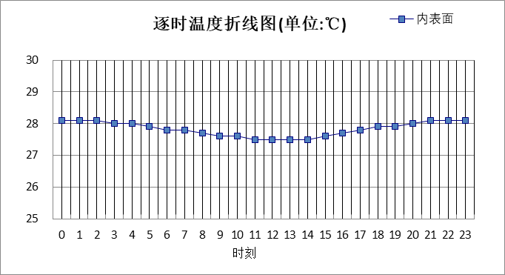

0:00 | 1:00 | 2:00 | 3:00 | 4:00 | 5:00 | 6:00 | 7:00 | 8:00 | 9:00 | 10:00 | 11:00
28.12 | 28.10 | 28.07 | 28.02 | 27.97 | 27.91 | 27.84 | 27.78 | 27.71 | 27.64 | 27.58 | 27.54
12:00 | 13:00 | 14:00 | 15:00 | 16:00 | 17:00 | 18:00 | 19:00 | 20:00 | 21:00 | 22:00 | 23:00
27.51 | 27.51 | 27.54 | 27.59 | 27.67 | 27.76 | 27.85 | 27.94 | 28.02 | 28.08 | 28.11 | 28.13

外墙构造

外墙构造一
材料名称  由外到内 | 厚度 | 差分  步长 | 导热  系数 | 蓄热  系数 | 修正  系数 | 热阻 | 热惰性  指标
材料名称  由外到内 | (mm) | (mm) | W/(m.K) | W/(㎡.K) | α | (㎡K)/W | D=R*S
水泥砂浆 | 20 | 10.0 | 0.930 | 11.370 | 1.00 | 0.022 | 0.245
挤塑聚苯乙烯泡沫塑料（带表皮） | 25 | 8.3 | 0.030 | 0.340 | 1.20 | 0.694 | 0.283
水泥砂浆 | 20 | 10.0 | 0.930 | 11.370 | 1.00 | 0.022 | 0.245
钢筋混凝土 | 230 | 12.8 | 1.740 | 17.200 | 1.00 | 0.132 | 2.274
石灰砂浆 | 20 | 10.0 | 0.810 | 10.070 | 1.00 | 0.025 | 0.249
各层之和∑ | 315 | － | － | － | － | 0.894 | 3.295
差分时间步长(分钟) | 5.0
外表面太阳辐射吸收系数 | 0.75
传热系数K=1/(0.16+∑R) | 0.96
重质/轻质 | 重质围护结构

空调房间：东向逐时温度
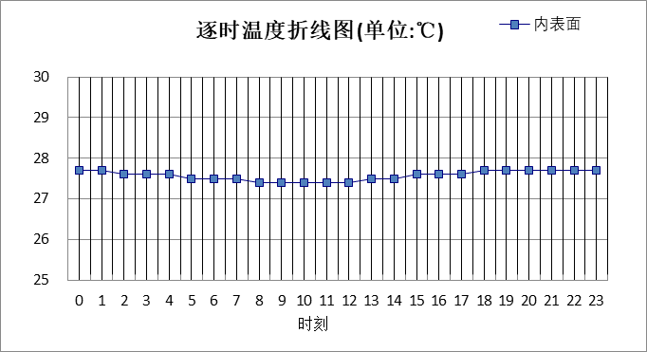

0:00 | 1:00 | 2:00 | 3:00 | 4:00 | 5:00 | 6:00 | 7:00 | 8:00 | 9:00 | 10:00 | 11:00
27.68 | 27.65 | 27.63 | 27.60 | 27.56 | 27.53 | 27.49 | 27.46 | 27.42 | 27.40 | 27.39 | 27.41
12:00 | 13:00 | 14:00 | 15:00 | 16:00 | 17:00 | 18:00 | 19:00 | 20:00 | 21:00 | 22:00 | 23:00
27.44 | 27.48 | 27.52 | 27.57 | 27.61 | 27.64 | 27.67 | 27.70 | 27.71 | 27.71 | 27.71 | 27.70

空调房间：西向逐时温度
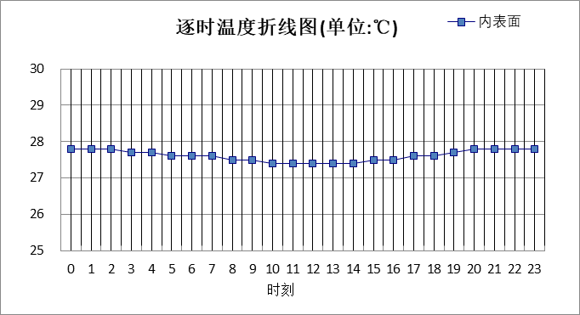

0:00 | 1:00 | 2:00 | 3:00 | 4:00 | 5:00 | 6:00 | 7:00 | 8:00 | 9:00 | 10:00 | 11:00
27.80 | 27.78 | 27.75 | 27.72 | 27.68 | 27.65 | 27.61 | 27.56 | 27.52 | 27.48 | 27.45 | 27.43
12:00 | 13:00 | 14:00 | 15:00 | 16:00 | 17:00 | 18:00 | 19:00 | 20:00 | 21:00 | 22:00 | 23:00
27.41 | 27.42 | 27.43 | 27.46 | 27.50 | 27.56 | 27.63 | 27.70 | 27.76 | 27.80 | 27.81 | 27.81

空调房间：南向逐时温度
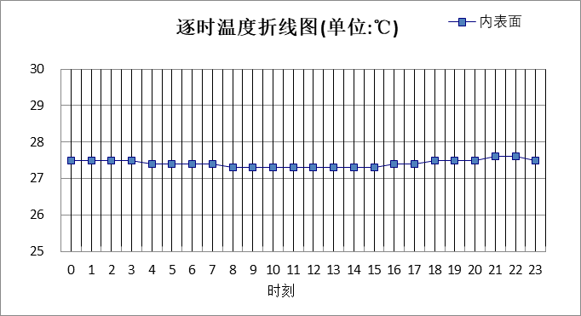

0:00 | 1:00 | 2:00 | 3:00 | 4:00 | 5:00 | 6:00 | 7:00 | 8:00 | 9:00 | 10:00 | 11:00
27.54 | 27.52 | 27.50 | 27.47 | 27.45 | 27.42 | 27.38 | 27.35 | 27.32 | 27.29 | 27.26 | 27.25
12:00 | 13:00 | 14:00 | 15:00 | 16:00 | 17:00 | 18:00 | 19:00 | 20:00 | 21:00 | 22:00 | 23:00
27.25 | 27.27 | 27.30 | 27.35 | 27.40 | 27.45 | 27.49 | 27.52 | 27.54 | 27.55 | 27.56 | 27.55

空调房间：北向逐时温度
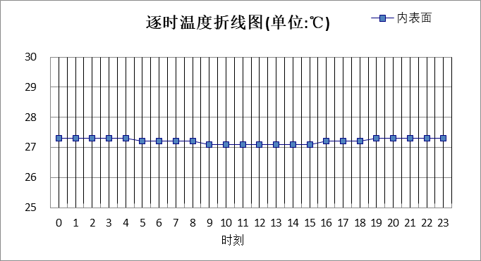

0:00 | 1:00 | 2:00 | 3:00 | 4:00 | 5:00 | 6:00 | 7:00 | 8:00 | 9:00 | 10:00 | 11:00
27.31 | 27.30 | 27.29 | 27.27 | 27.25 | 27.23 | 27.21 | 27.18 | 27.15 | 27.13 | 27.11 | 27.09
12:00 | 13:00 | 14:00 | 15:00 | 16:00 | 17:00 | 18:00 | 19:00 | 20:00 | 21:00 | 22:00 | 23:00
27.09 | 27.10 | 27.11 | 27.14 | 27.17 | 27.21 | 27.24 | 27.27 | 27.29 | 27.31 | 27.31 | 27.31

热桥柱构造

热桥柱构造一
材料名称  由外到内 | 厚度 | 差分  步长 | 导热  系数 | 蓄热  系数 | 修正  系数 | 热阻 | 热惰性  指标
材料名称  由外到内 | (mm) | (mm) | W/(m.K) | W/(㎡.K) | α | (㎡K)/W | D=R*S
水泥砂浆 | 25 | 8.3 | 0.930 | 11.370 | 1.00 | 0.027 | 0.306
挤塑聚苯乙烯泡沫塑料（带表皮） | 25 | 8.3 | 0.030 | 0.340 | 1.20 | 0.694 | 0.283
水泥砂浆 | 20 | 10.0 | 0.930 | 11.370 | 1.00 | 0.022 | 0.245
钢筋混凝土 | 210 | 12.4 | 1.740 | 17.200 | 1.00 | 0.121 | 2.076
石灰砂浆 | 20 | 10.0 | 0.810 | 10.070 | 1.00 | 0.025 | 0.249
各层之和∑ | 300 | － | － | － | － | 0.888 | 3.158
差分时间步长(分钟) | 5.0
外表面太阳辐射吸收系数 | 0.75
传热系数K=1/(0.16+∑R) | 0.96
重质/轻质 | 重质围护结构

空调房间：东向逐时温度
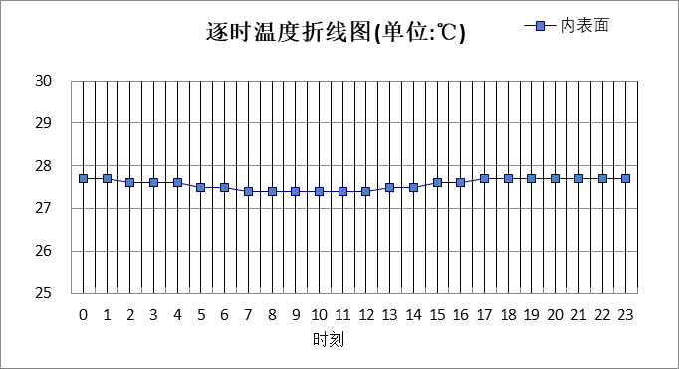

0:00 | 1:00 | 2:00 | 3:00 | 4:00 | 5:00 | 6:00 | 7:00 | 8:00 | 9:00 | 10:00 | 11:00
27.69 | 27.66 | 27.63 | 27.60 | 27.56 | 27.52 | 27.48 | 27.44 | 27.40 | 27.38 | 27.38 | 27.40
12:00 | 13:00 | 14:00 | 15:00 | 16:00 | 17:00 | 18:00 | 19:00 | 20:00 | 21:00 | 22:00 | 23:00
27.44 | 27.49 | 27.54 | 27.59 | 27.64 | 27.67 | 27.71 | 27.73 | 27.74 | 27.74 | 27.73 | 27.71

空调房间：西向逐时温度
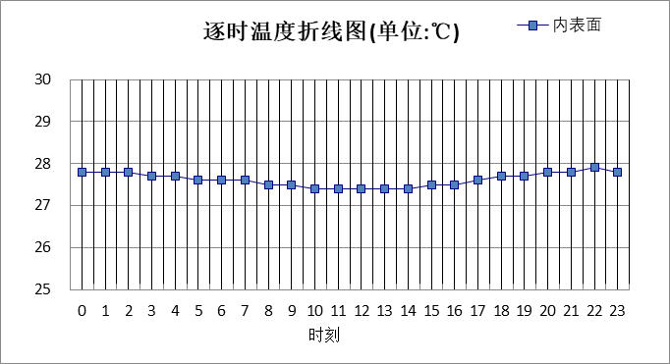

0:00 | 1:00 | 2:00 | 3:00 | 4:00 | 5:00 | 6:00 | 7:00 | 8:00 | 9:00 | 10:00 | 11:00
27.83 | 27.80 | 27.77 | 27.73 | 27.69 | 27.64 | 27.60 | 27.55 | 27.50 | 27.46 | 27.43 | 27.41
12:00 | 13:00 | 14:00 | 15:00 | 16:00 | 17:00 | 18:00 | 19:00 | 20:00 | 21:00 | 22:00 | 23:00
27.40 | 27.40 | 27.43 | 27.46 | 27.52 | 27.58 | 27.66 | 27.74 | 27.81 | 27.84 | 27.86 | 27.85

空调房间：南向逐时温度
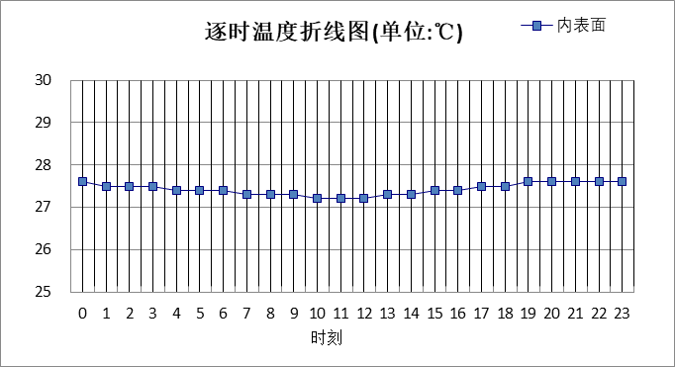

0:00 | 1:00 | 2:00 | 3:00 | 4:00 | 5:00 | 6:00 | 7:00 | 8:00 | 9:00 | 10:00 | 11:00
27.55 | 27.53 | 27.51 | 27.48 | 27.45 | 27.41 | 27.38 | 27.34 | 27.30 | 27.27 | 27.25 | 27.24
12:00 | 13:00 | 14:00 | 15:00 | 16:00 | 17:00 | 18:00 | 19:00 | 20:00 | 21:00 | 22:00 | 23:00
27.24 | 27.27 | 27.31 | 27.37 | 27.42 | 27.48 | 27.52 | 27.56 | 27.58 | 27.58 | 27.58 | 27.57

空调房间：北向逐时温度
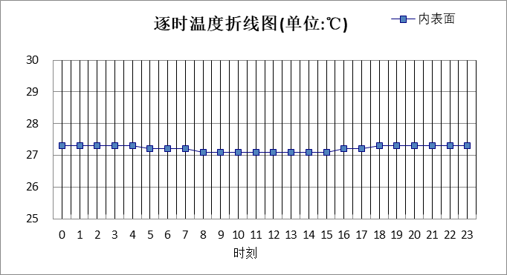

0:00 | 1:00 | 2:00 | 3:00 | 4:00 | 5:00 | 6:00 | 7:00 | 8:00 | 9:00 | 10:00 | 11:00
27.33 | 27.31 | 27.30 | 27.28 | 27.26 | 27.23 | 27.20 | 27.17 | 27.14 | 27.12 | 27.09 | 27.08
12:00 | 13:00 | 14:00 | 15:00 | 16:00 | 17:00 | 18:00 | 19:00 | 20:00 | 21:00 | 22:00 | 23:00
27.08 | 27.09 | 27.12 | 27.15 | 27.19 | 27.23 | 27.26 | 27.29 | 27.32 | 27.33 | 27.34 | 27.33

热桥梁构造

热桥梁构造一
材料名称  由外到内 | 厚度 | 差分  步长 | 导热  系数 | 蓄热  系数 | 修正  系数 | 热阻 | 热惰性  指标
材料名称  由外到内 | (mm) | (mm) | W/(m.K) | W/(㎡.K) | α | (㎡K)/W | D=R*S
水泥砂浆 | 20 | 10.0 | 0.930 | 11.370 | 1.00 | 0.022 | 0.245
挤塑聚苯乙烯泡沫塑料（带表皮） | 25 | 8.3 | 0.030 | 0.340 | 1.20 | 0.694 | 0.283
水泥砂浆 | 25 | 8.3 | 0.930 | 11.370 | 1.00 | 0.027 | 0.306
钢筋混凝土 | 200 | 12.5 | 1.740 | 17.200 | 1.00 | 0.115 | 1.977
石灰砂浆 | 20 | 10.0 | 0.810 | 10.070 | 1.00 | 0.025 | 0.249
各层之和∑ | 290 | － | － | － | － | 0.882 | 3.059
差分时间步长(分钟) | 5.0
外表面太阳辐射吸收系数 | 0.75
传热系数K=1/(0.16+∑R) | 0.97
重质/轻质 | 重质围护结构

空调房间：东向逐时温度
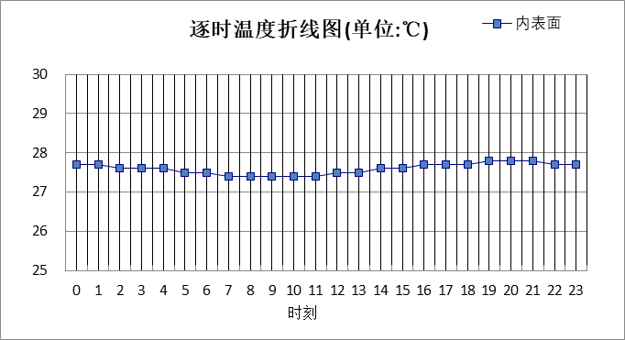

0:00 | 1:00 | 2:00 | 3:00 | 4:00 | 5:00 | 6:00 | 7:00 | 8:00 | 9:00 | 10:00 | 11:00
27.70 | 27.67 | 27.63 | 27.60 | 27.56 | 27.52 | 27.47 | 27.43 | 27.39 | 27.38 | 27.38 | 27.41
12:00 | 13:00 | 14:00 | 15:00 | 16:00 | 17:00 | 18:00 | 19:00 | 20:00 | 21:00 | 22:00 | 23:00
27.46 | 27.51 | 27.57 | 27.62 | 27.66 | 27.70 | 27.73 | 27.75 | 27.76 | 27.76 | 27.74 | 27.72

空调房间：西向逐时温度
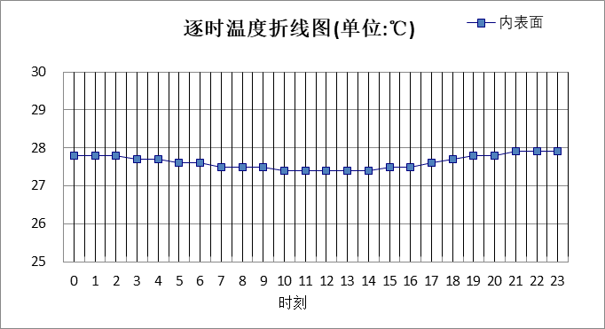

0:00 | 1:00 | 2:00 | 3:00 | 4:00 | 5:00 | 6:00 | 7:00 | 8:00 | 9:00 | 10:00 | 11:00
27.84 | 27.81 | 27.77 | 27.73 | 27.68 | 27.64 | 27.59 | 27.54 | 27.49 | 27.45 | 27.42 | 27.40
12:00 | 13:00 | 14:00 | 15:00 | 16:00 | 17:00 | 18:00 | 19:00 | 20:00 | 21:00 | 22:00 | 23:00
27.40 | 27.41 | 27.43 | 27.48 | 27.54 | 27.61 | 27.70 | 27.78 | 27.84 | 27.87 | 27.88 | 27.87

空调房间：南向逐时温度

0:00 | 1:00 | 2:00 | 3:00 | 4:00 | 5:00 | 6:00 | 7:00 | 8:00 | 9:00 | 10:00 | 11:00
27.56 | 27.54 | 27.51 | 27.48 | 27.44 | 27.41 | 27.37 | 27.33 | 27.29 | 27.26 | 27.24 | 27.23
12:00 | 13:00 | 14:00 | 15:00 | 16:00 | 17:00 | 18:00 | 19:00 | 20:00 | 21:00 | 22:00 | 23:00
27.25 | 27.28 | 27.33 | 27.39 | 27.45 | 27.50 | 27.55 | 27.58 | 27.60 | 27.60 | 27.59 | 27.58

空调房间：北向逐时温度
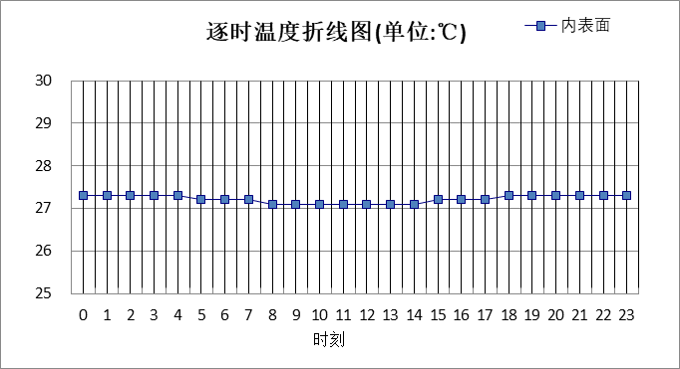

0:00 | 1:00 | 2:00 | 3:00 | 4:00 | 5:00 | 6:00 | 7:00 | 8:00 | 9:00 | 10:00 | 11:00
27.33 | 27.32 | 27.30 | 27.28 | 27.26 | 27.23 | 27.20 | 27.17 | 27.14 | 27.11 | 27.09 | 27.08
12:00 | 13:00 | 14:00 | 15:00 | 16:00 | 17:00 | 18:00 | 19:00 | 20:00 | 21:00 | 22:00 | 23:00
27.08 | 27.10 | 27.13 | 27.16 | 27.20 | 27.25 | 27.28 | 27.31 | 27.33 | 27.35 | 27.35 | 27.34

验算结论

空调房间
类型 | 构造 | 时刻 | 最高温度(℃) | 限值(℃) | 结论
屋顶 | 上:屋顶构造一 | 23:10 | 28.13 | 28.50 | 满足
外墙 | 东:外墙构造一 | 20:55 | 27.71 | 28.00 | 满足
外墙 | 西:外墙构造一 | 22:25 | 27.82 | 28.00 | 满足
外墙 | 南:外墙构造一 | 21:35 | 27.56 | 28.00 | 满足
外墙 | 北:外墙构造一 | 22:35 | 27.31 | 28.00 | 满足
热桥柱 | 东:热桥柱构造一 | 20:35 | 27.74 | 28.00 | 满足
热桥柱 | 西:热桥柱构造一 | 22:05 | 27.86 | 28.00 | 满足
热桥柱 | 南:热桥柱构造一 | 21:10 | 27.58 | 28.00 | 满足
热桥柱 | 北:热桥柱构造一 | 22:10 | 27.34 | 28.00 | 满足
热桥梁 | 东:热桥梁构造一 | 20:15 | 27.76 | 28.00 | 满足
热桥梁 | 西:热桥梁构造一 | 21:45 | 27.88 | 28.00 | 满足
热桥梁 | 南:热桥梁构造一 | 20:50 | 27.60 | 28.00 | 满足
热桥梁 | 北:热桥梁构造一 | 21:50 | 27.35 | 28.00 | 满足

